全国2009年7月高等教育自学考试
钢结构试题
课程代码：02442
一、单项选择题(本大题共20小题，每小题2分，共40分)
在每小题列出的四个备选项中只有一个是符合题目要求的，请将其代码填写在题后的括号内。错选、多选或未选均无分。
1．当钢结构表面可能在短时间内受到火焰作用时，不适合采用的措施是（ ）
A．使用高强钢材 B．使用耐火耐候钢材
C．表面覆盖隔热层 D．使用防火涂料
2．已知某钢材的屈服强度标准值为250N／mm²，抗拉强度最小值为390N／mm²，材料分项系数为1.087，则钢材的强度设计值应为（ ）
A．360N／mm² B．270N／mm²
C．250N／mm² D．230N／mm²
3．伸长率反映了钢材的哪一项性能?（ ）
A．韧性 B．弹性
C．塑性 D．可焊性
4．实腹梁的腹板中某点作用有面内正应力$σ$和剪应力$τ$，设计时应该满足（ ）
A．$\sqrt{σ^{2}+τ^{2}}≤f$ B．$\sqrt{3σ^{2}+τ^{2}}≤f$
C．$\sqrt{σ^{2}+3τ^{2}}≤f$ D．$\sqrt{3σ^{2}+3τ^{2}}≤f$
5．下列对钢材的疲劳强度没有明显影响的是（ ）
A．应力幅 B．静力强度
C．残余应力 D．循环荷载重复的次数
6．可提高钢材的强度和抗锈蚀能力，但也会严重降低钢材的塑性、韧性和可焊性，特别是在温度较低时促使钢材变脆的是（ ）
A．碳 B．磷
C．硫 D．锰
7．如图所示，连接两工字钢的对接焊缝中，所受正应力最大的点是（ ）
A．a点 B．b点
C．c点 D．d点
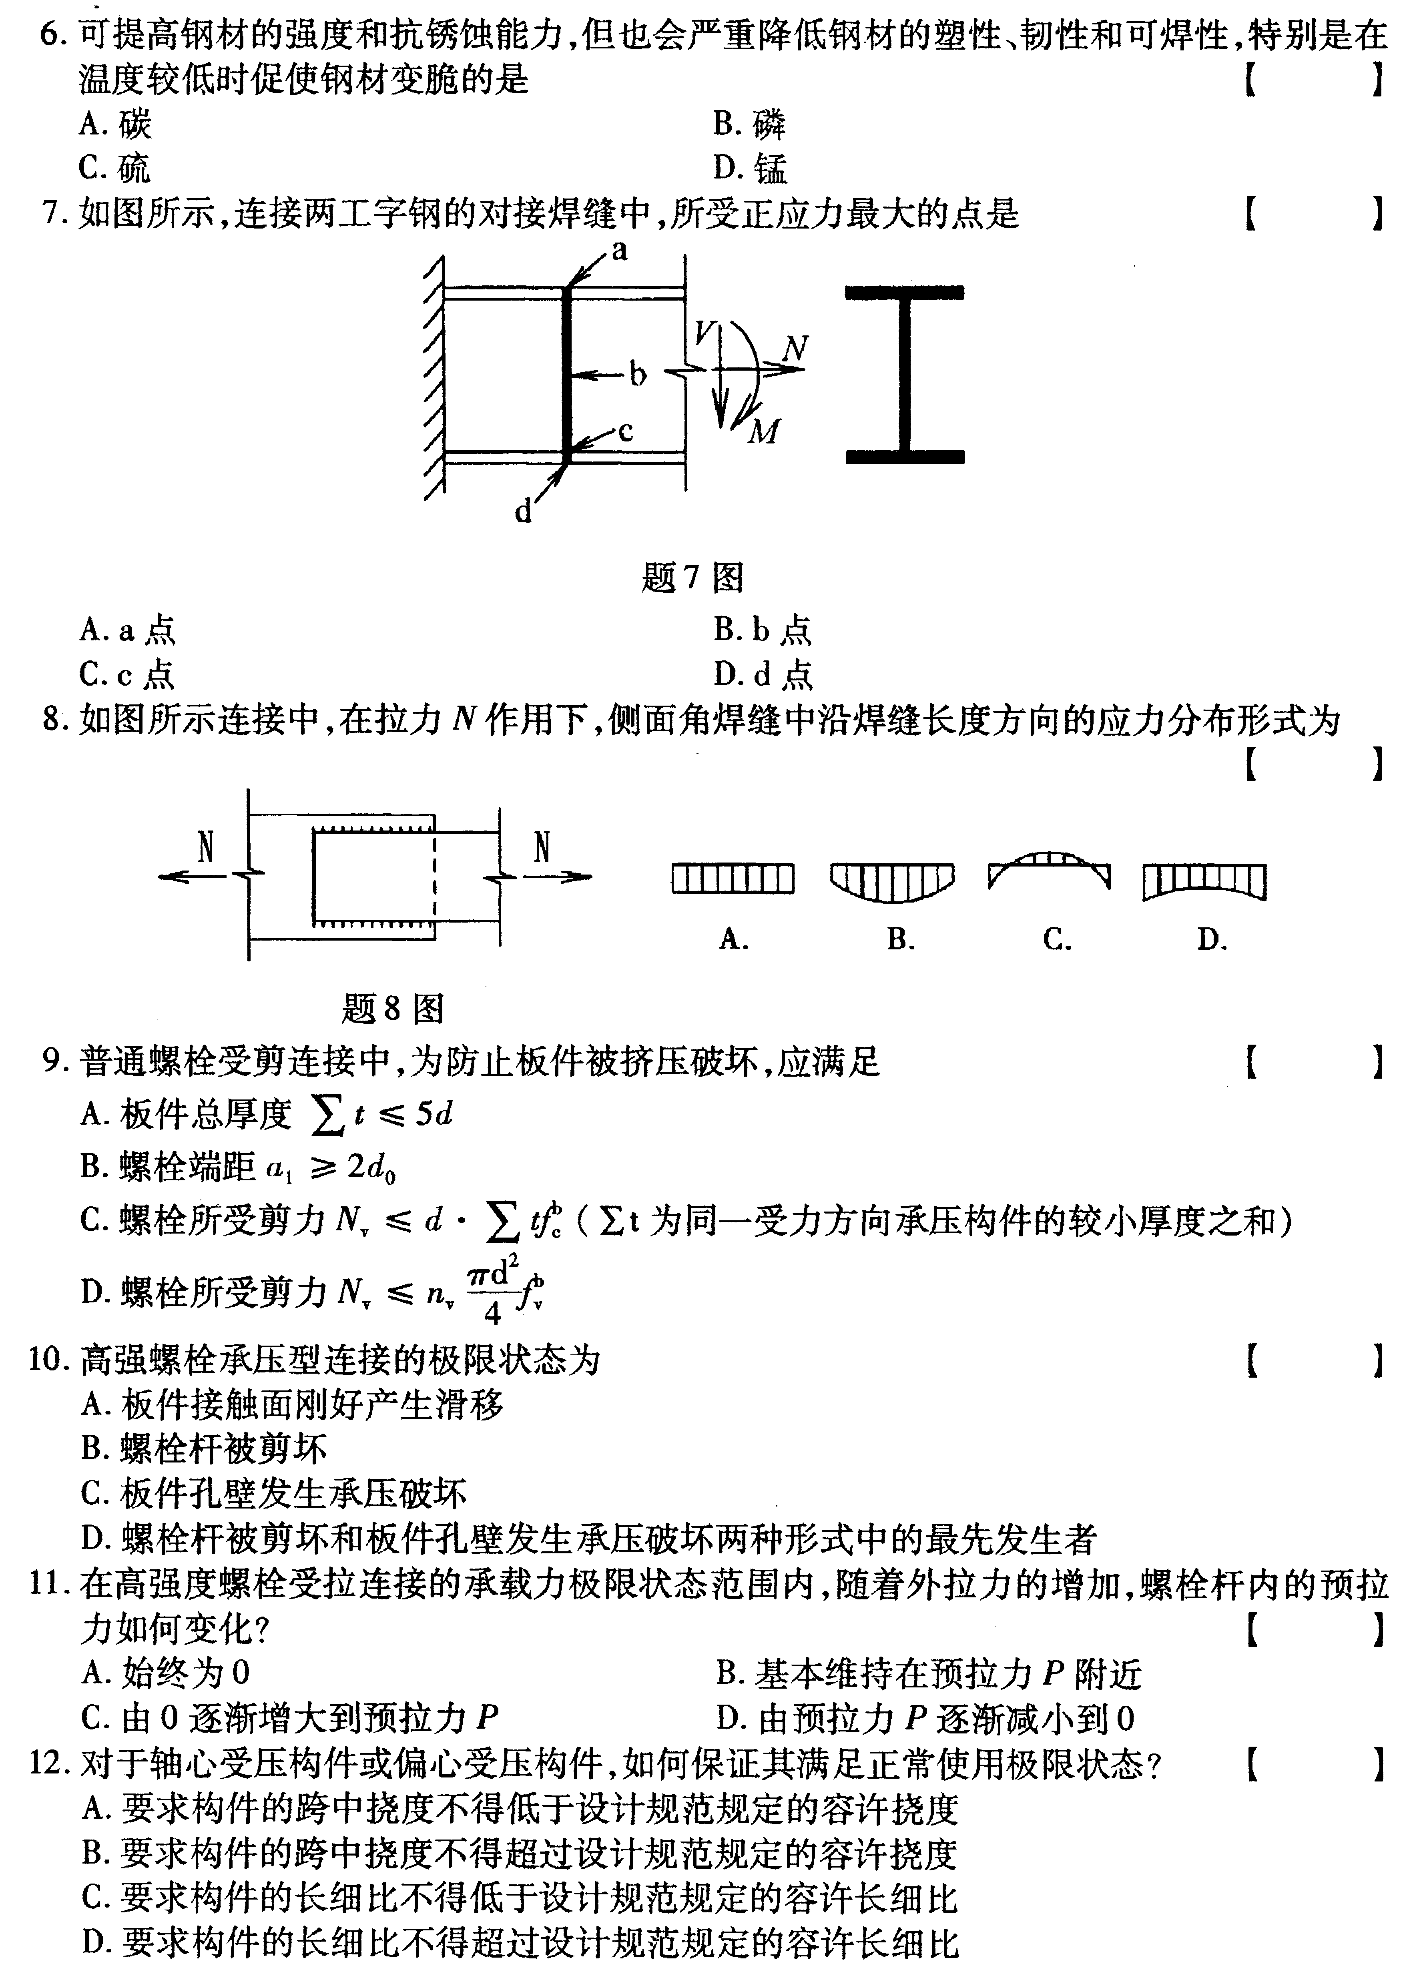
8．如图所示连接中，在拉力N作用下，侧面角焊缝中沿焊缝长度方向的应力分布形式为
（ ）
9．普通螺栓受剪连接中，为防止板件被挤压破坏，应满足（ ）
A．板件总厚度$\sum{t≤5d}$
B．螺栓端距$a_{1}≥2d_{0}$
C．螺栓所受剪力$N_{V}≤d⋅\sum{{\text{tf}}_{c}^{b}}$($\sum{t}$为同一受力方向承压构件的较小厚度之和)
D．螺栓所受剪力$N_{V}≤n_{V}\frac{{πd}^{2}}{4}f_{V}^{b}$
10．高强螺栓承压型连接的极限状态为（ ）
A．板件接触面刚好产生滑移
B．螺栓杆被剪坏
C．板件孔壁发生承压破坏
D．螺栓杆被剪坏和板件孔壁发生承压破坏两种形式中的最先发生者
11．在高强度螺栓受拉连接的承载力极限状态范围内，随着外拉力的增加，螺栓杆内的预拉力如何变化?（ ）
A．始终为0 B．基本维持在预拉力P附近
C．由0逐渐增大到预拉力P D．由预拉力P逐渐减小到0
12．对于轴心受压构件或偏心受压构件，如何保证其满足正常使用极限状态?（ ）
A．要求构件的跨中挠度不得低于设计规范规定的容许挠度
B．要求构件的跨中挠度不得超过设计规范规定的容许挠度
C．要求构件的长细比不得低于设计规范规定的容许长细比
D．要求构件的长细比不得超过设计规范规定的容许长细比
13．关于残余应力对轴心受压构件承载力的影响，下列说法正确的是（ ）
A．残余应力对轴压构件的强度承载力无影响，但会降低其稳定承载力
B．残余应力对轴压构件的稳定承载力无影响，但会降低其强度承载力
C．残余应力对轴压构件的强度和稳定承载力均无影响
D．残余应力会降低轴压构件的强度和稳定承载力
14．轴心受压构件铰接柱脚底板的面积(长度×宽度)主要取决于（ ）
A．锚栓的抗拉强度和基础混凝土的抗压强度
B．锚栓的抗拉强度和柱脚底板的抗压强度
C．柱的轴压力和基础混凝土的抗压强度
D．柱的轴压力和柱脚底板的抗压强度
15．某工字形截面钢梁在某固定集中荷载作用下局部压应力很大，无法满足局压验算要求时，可采用的最经济、有效的措施是（ ）
A．增加梁腹板厚度 B．增加梁翼缘板厚度
C．增设纵向加劲肋 D．增设支承加劲肋
16．为防止在纯剪切作用下梁腹板发生局部屈曲，最经济、有效的措施是（ ）
A．设置横向加劲肋 B．设置纵向加劲肋
C．设置短加劲肋 D．设置支承加劲肋
17．对于单轴对称压弯构件，当弯矩作用在对称轴平面内，且使较大翼缘受压时，应补充验算$\left|\frac{N}{A}−\frac{β_{\text{mx}}M_{x}}{γ_{x2}W_{x2}(1−1\text{.}\text{25}N/{N_{\text{Ex}}^{'}})}\right|≤f$，原因是（ ）
A．防止受压塑性区的开展而导致构件平面内失稳
B．防止受拉塑性区的开展而导致构件平面内失稳
C．防止受压塑性区的开展而导致构件平面外失稳
D．防止受拉塑性区的开展而导致构件平面外失稳
18．梯形钢屋架的跨中高度H与跨度L的合理关系是（ ）
A．$H=(\frac{1}{\text{20}}\text{\sim }\frac{1}{\text{18}})L$ B．$H=(\frac{1}{\text{15}}\text{\sim }\frac{1}{\text{12}})L$
C．$H=(\frac{1}{\text{10}}\text{\sim }\frac{1}{8})L$ D．$H=(\frac{1}{6}\text{\sim }\frac{1}{4})L$
19．如果钢屋架上弦杆的平面外计算长度为平面内计算长度的2倍，当无节间荷载时，上弦杆宜选择的截面形式为（ ）
A．两不等边角钢短肢相连 B．两不等边角钢长肢相连
C．两等边角钢相连 D．两等边角钢组成的十字形截面
20．在钢屋架上弦角钢变截面拼接位置，下图中合理的做法是（ ）
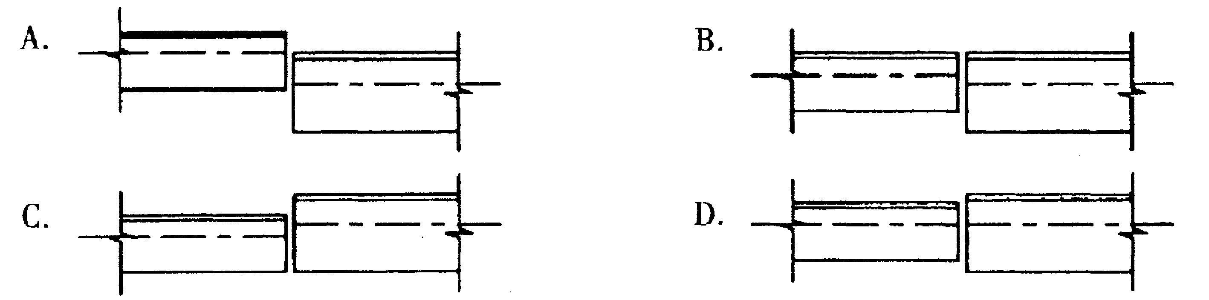
二、填空题(本大题共10小题，每小题1分，共10分)
请在每小题的空格中填上正确答案。错填、不填均无分。
21．钢结构目前采用的设计方法是______设计方法。
22．钢材承受动力荷载作用时，抵抗脆性破坏的性能用______指标来衡量。
23．在承受静力荷载的角焊缝连接中，当角焊缝的有效截面面积相等时，正面角焊缝的承载力是侧面角焊缝的______倍。
24．在螺栓群受剪连接中，为了防止端部螺栓首先破坏而导致连接破坏，规定当螺栓群范围的长度大于______时，应将螺栓的抗剪和承压承载力乘以折减系数。
25．对于轴心受压构件而言，杆件的初弯曲越大，稳定承载力越______。
26．若柱脚底板各区隔板块所受的最大弯矩为M_{max}，底板钢材的抗拉强度设计值为f，则柱脚底板厚度应不小于______。
27．梁的整体稳定系数$ϕ_{b}$是在梁端为______支承条件下得到的。
28．承受向下均布荷载作用的某根两端简支钢梁，与荷载作用于梁的上翼缘相比，荷载作用于梁的下翼缘时会______梁的整体稳定性。
29．理论分析和试验研究均表明，梁的腹板局部屈曲后仍能继续承受增加的荷载，这部分增加的承载力称为腹板的______。
30．为保证钢屋架双角钢杆件中的两个角钢能够整体共同受力，除双角钢两端焊接于节点板两侧外，还应在中部相连肢之间设置______。
三、计算题(本大题共5小题，每小题6分，共30分)
31．如图所示某连接板使用双面角焊缝与柱翼缘相连，h_{f}=6mm，承受偏心剪力V的作用(静力荷载)，试确定此焊缝所能承受的V的最大值。已知钢材为Q235B级，手工焊，焊条为E43系列，$f_{f}^{W}$=160N／mm²。图中长度单位均为mm。
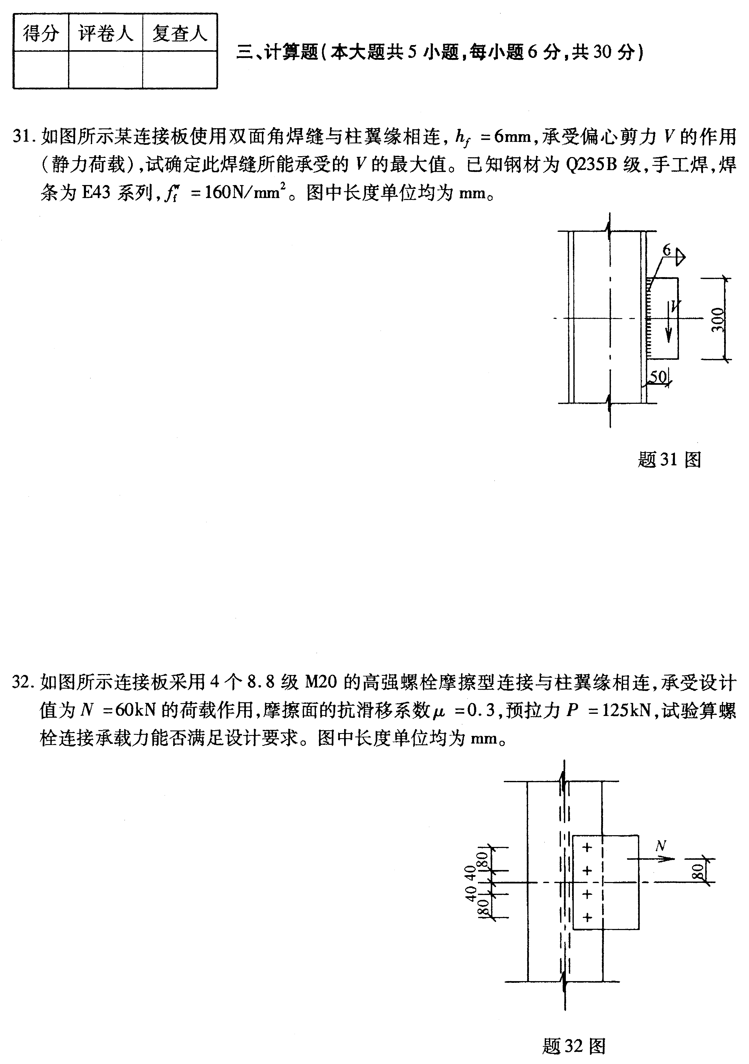
32．如图所示连接板采用4个8.8级M20的高强螺栓摩擦型连接与柱翼缘相连，承受设计值为N=60kN的荷载作用，摩擦面的抗滑移系数$μ$=0.3，预拉力P=125kN，试验算螺栓连接承载力能否满足设计要求。图中长度单位均为mm。
33．如图所示x、y方向均为两端铰接的轴心受压柱，试计算其稳定承载力N。已知钢材为Q235B级,f=215N／mm²。图中长度单位均为mm。
$$λ$$ | 35 | 40 | 45 | 50 | 55 | 60 | 65 | 70 | 75
$$ϕ$$ | 0.918 | 0.899 | 0.878 | 0.856 | 0.833 | 0.807 | 0.780 | 0.751 | 0.720

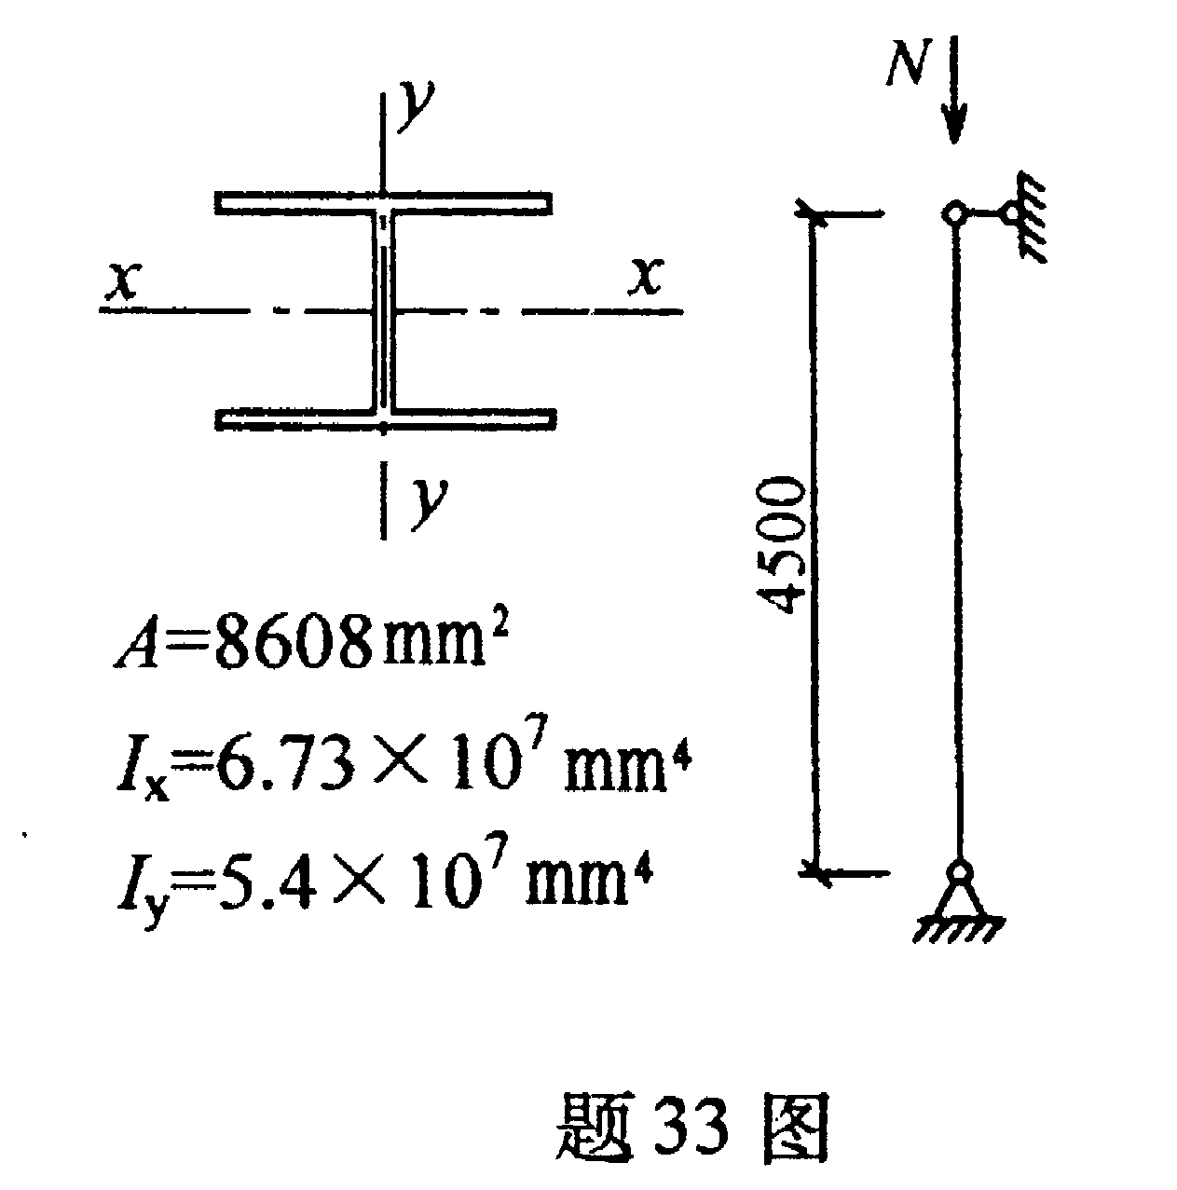
34．如图所示采用136a的工字钢简支梁，跨度和侧向支承点间距均为3.0m，承受均布荷载设计值q=120N／mm，钢材Q235B，f=215N／mm²，试验算此梁的整体稳定性能否满足要求。
(提示：整体稳定系数可用简化公式$ϕ_{b}=1\text{.}\text{07}−\frac{λ_{y}^{2}}{\text{44000}}⋅\frac{f_{y}}{\text{235}}$计算，无需考虑梁在弹塑性阶段失稳时的调整系数)。
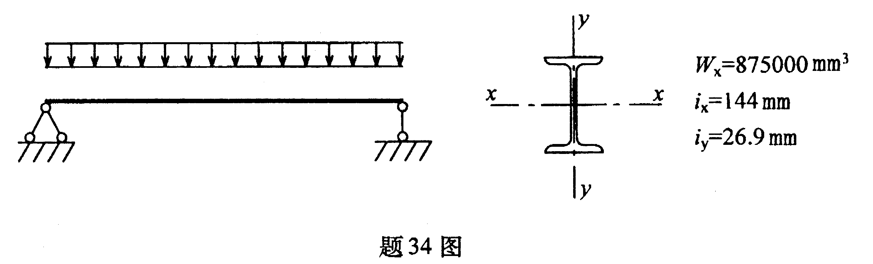
35．某压弯构件(Q345钢)承受轴力设计值N=500kN和弯矩设计值M_{x}=300kN·m的内力作用，弯矩M_{x}使较大翼缘受压，截面尺寸如图所示。试验算翼缘和腹板能否满足局部稳定要求。已知$λ_{x}$=80，$λ_{y}$=90。图中长度单位均为mm。
$$\left\{\begin{matrix}当0≤α_{0}<1\text{.}6时,\frac{h_{0}}{t_{W}}≤(\text{16}α_{0}+0\text{.}5λ+\text{25})\sqrt{\frac{\text{235}}{f_{y}}} \\ 当1\text{.}6≤α_{0}≤2\text{.}0时,\frac{h_{0}}{t_{W}}≤(\text{48}α_{0}+0\text{.}5λ−\text{26}\text{.}2)\sqrt{\frac{\text{235}}{f_{y}}}\end{matrix}\right.$$

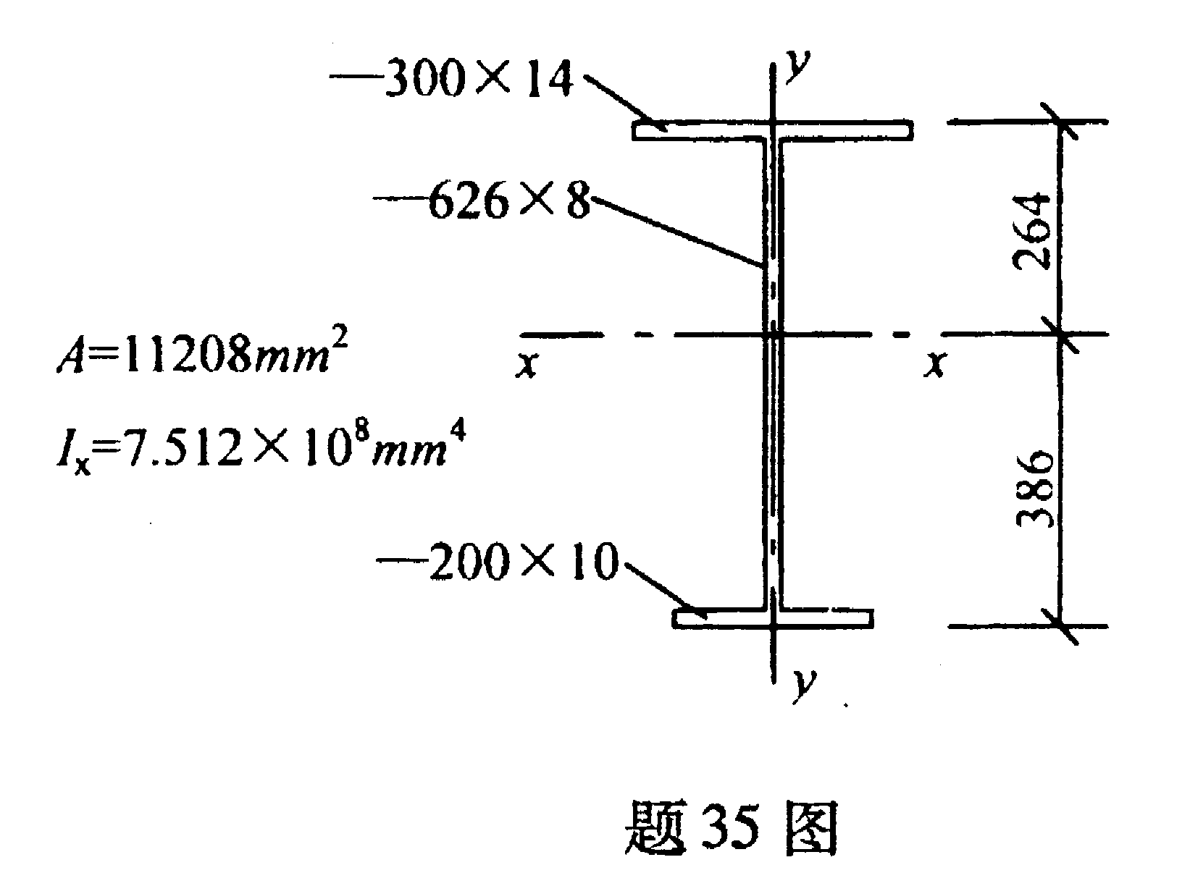
四、分析题(8分)
36．如图所示在均布荷载作用下的焊接工字钢简支梁，钢材为Q235B级，梁翼缘和腹板采用双面角焊缝连接，$f_{f}^{W}$=160N／mm²。图中长度单位均为mm。
①画出l一1截面处梁上剪应力分布示意图；
②计算图中A点(A点在支座内侧，紧临支座)和B点处单位长度角焊缝所受的剪力。
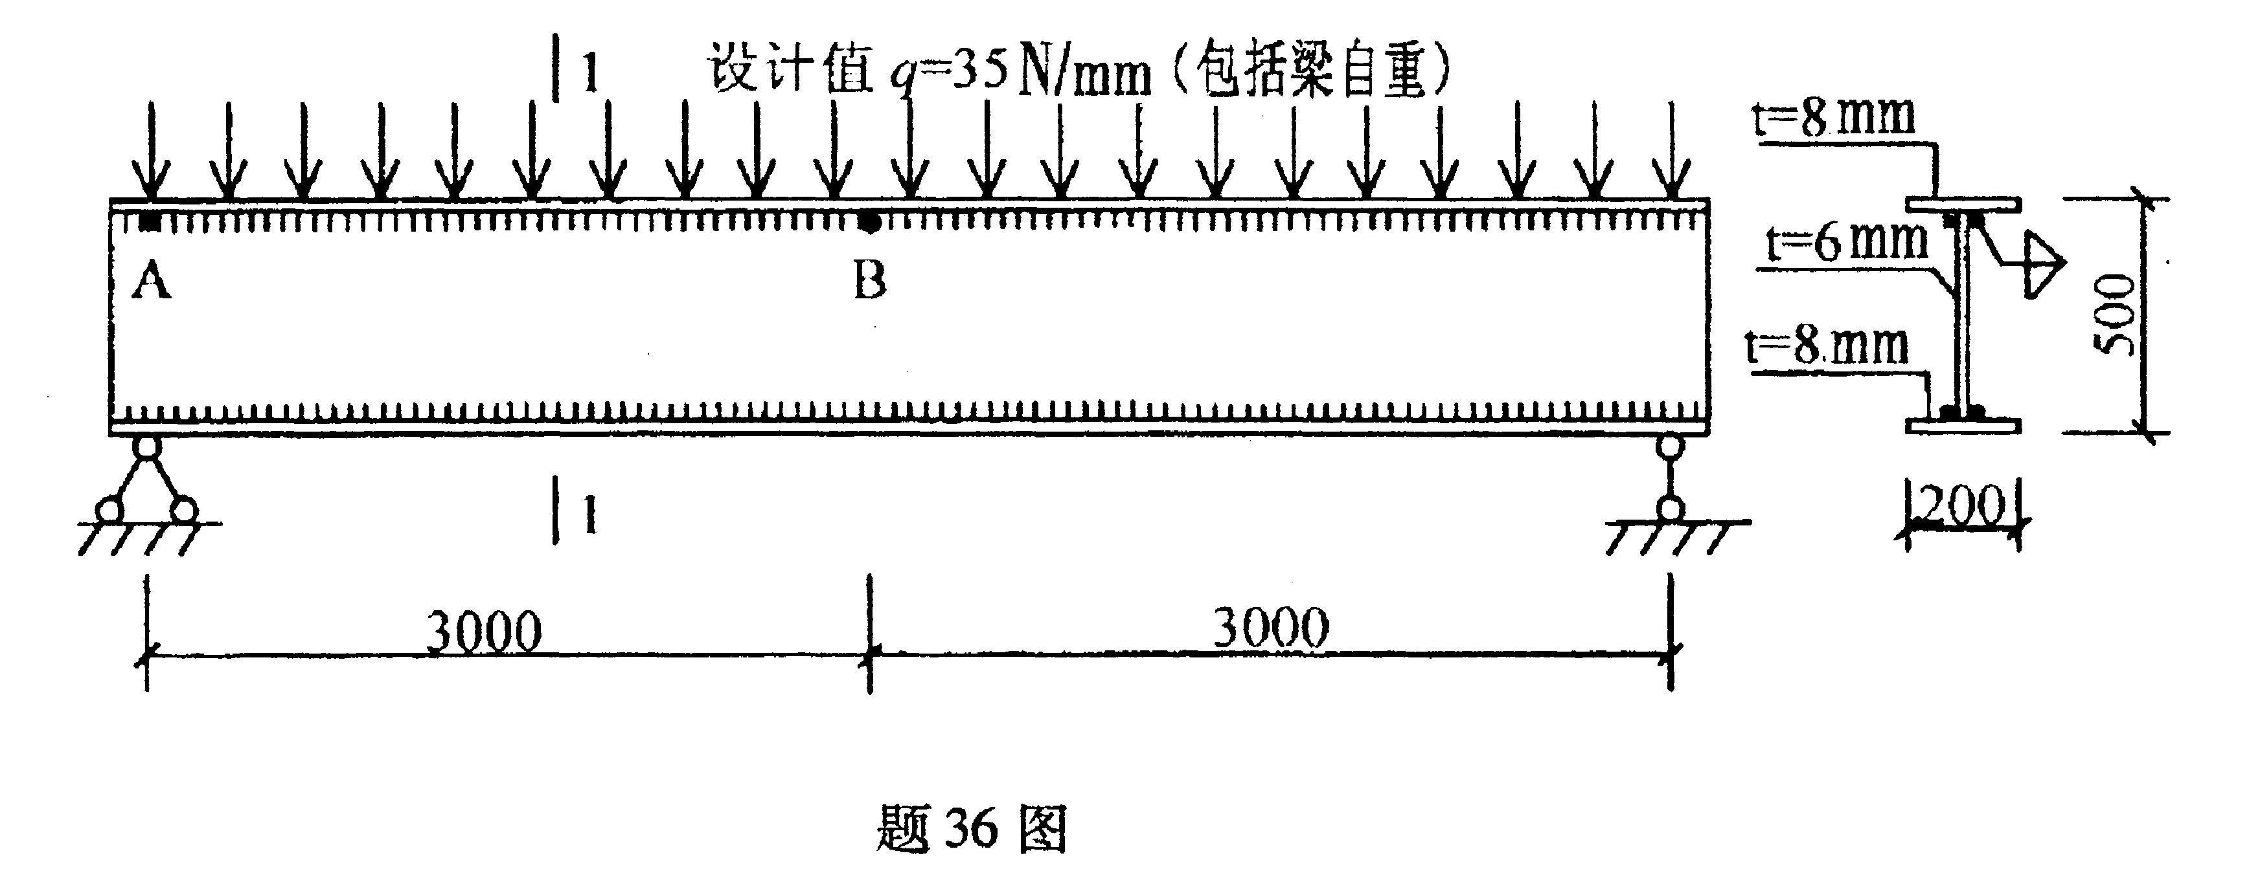
五、综合题(12分)
37．如图所示格构式构件在y方向的上端自由、下端嵌固，在x方向的上下端均为侧向不动铰。图中长度单位均为mm。柱肢为工字钢，缀条为等边单角钢。
①请给出此格构柱在弯矩作用平面内和平面外的计算长度$l_{0x}$、$l_{0y}$，单肢的计算长度$l_{0x1}$、$l_{0y2}$，斜缀条的计算长度$l_{\text{01}}$；
②试说明进行弯矩M_{x}作用平面内的整体稳定验算时为何使用换算长细比，并给出换算长细比的计算公式；
③请指出此格构柱绕虚轴的整体失稳形式以及斜缀条的失稳形式。
